INDICAÇÃO Nº4470/2015

Sugere ao Poder Executivo Municipal fazer “operação tapa buraco” na Rua Do Cacau, próximo aos números 409 e 421, no bairro Jd. Esmeralda.

INDICA Ao Senhor Prefeito Municipal, na forma regimental, determinar ao setor competente que tome providências no sentido de fazer “operação tapa buraco” ” na Rua Do Cacau, próximo aos números 409 e 421, no bairro Jd. Esmeralda.

Justificativa:

Conforme visita realizada, este vereador pode constatar que estas vias necessitam que faça o tapa buraco, para melhorar o trânsito no local.
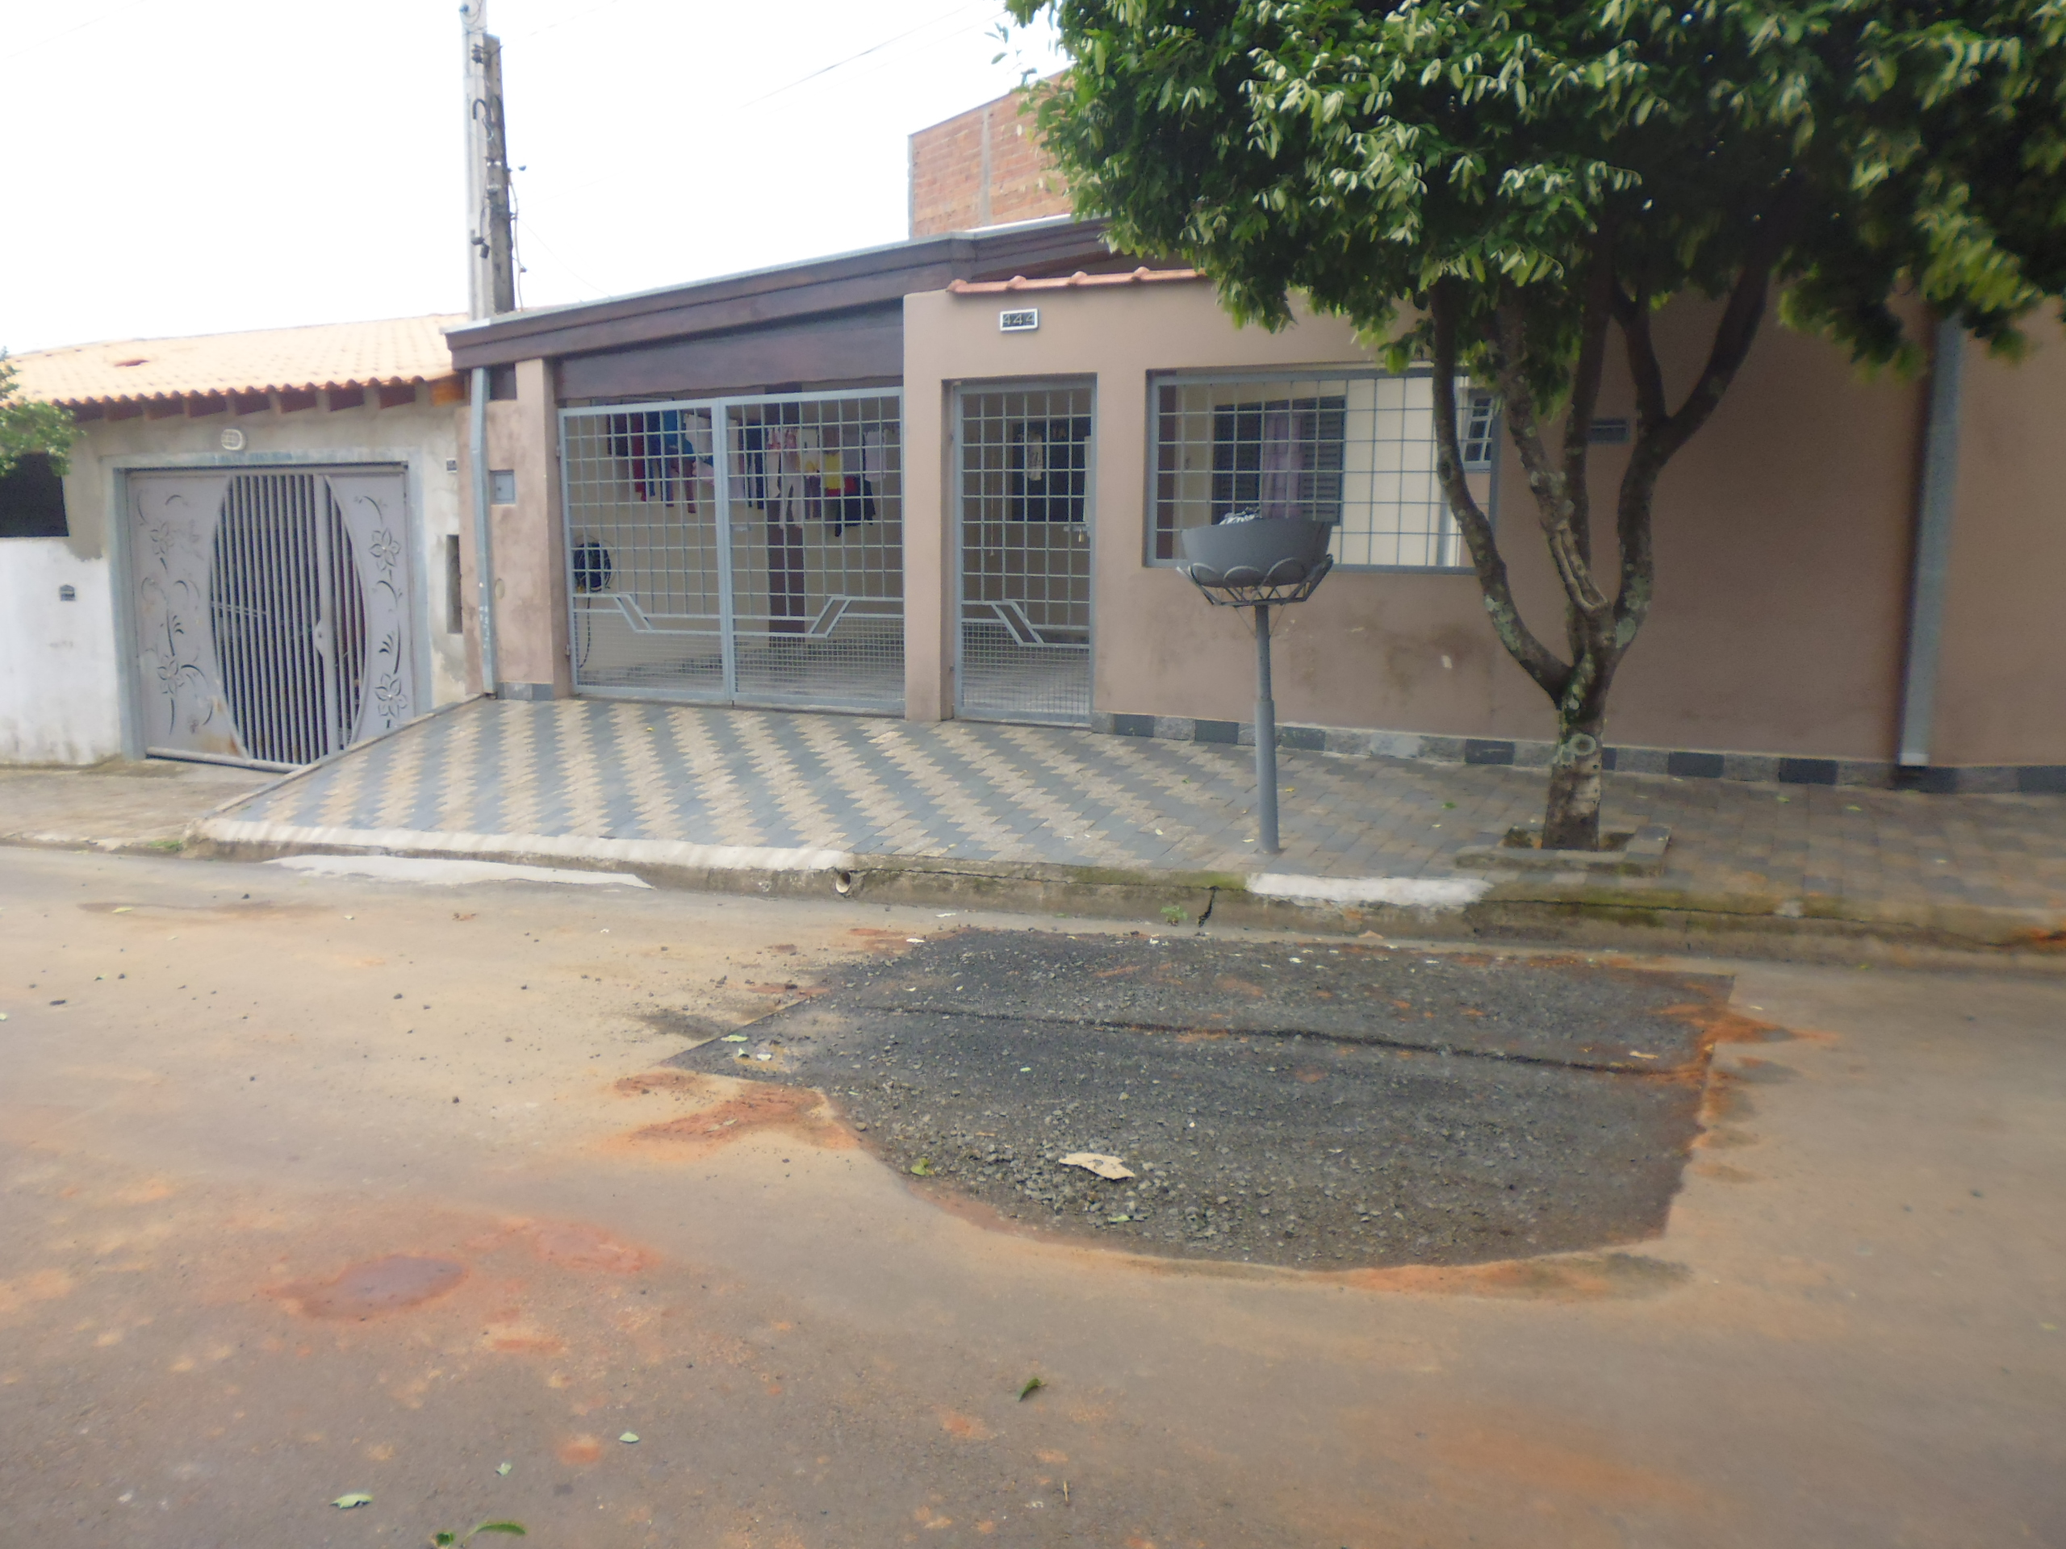
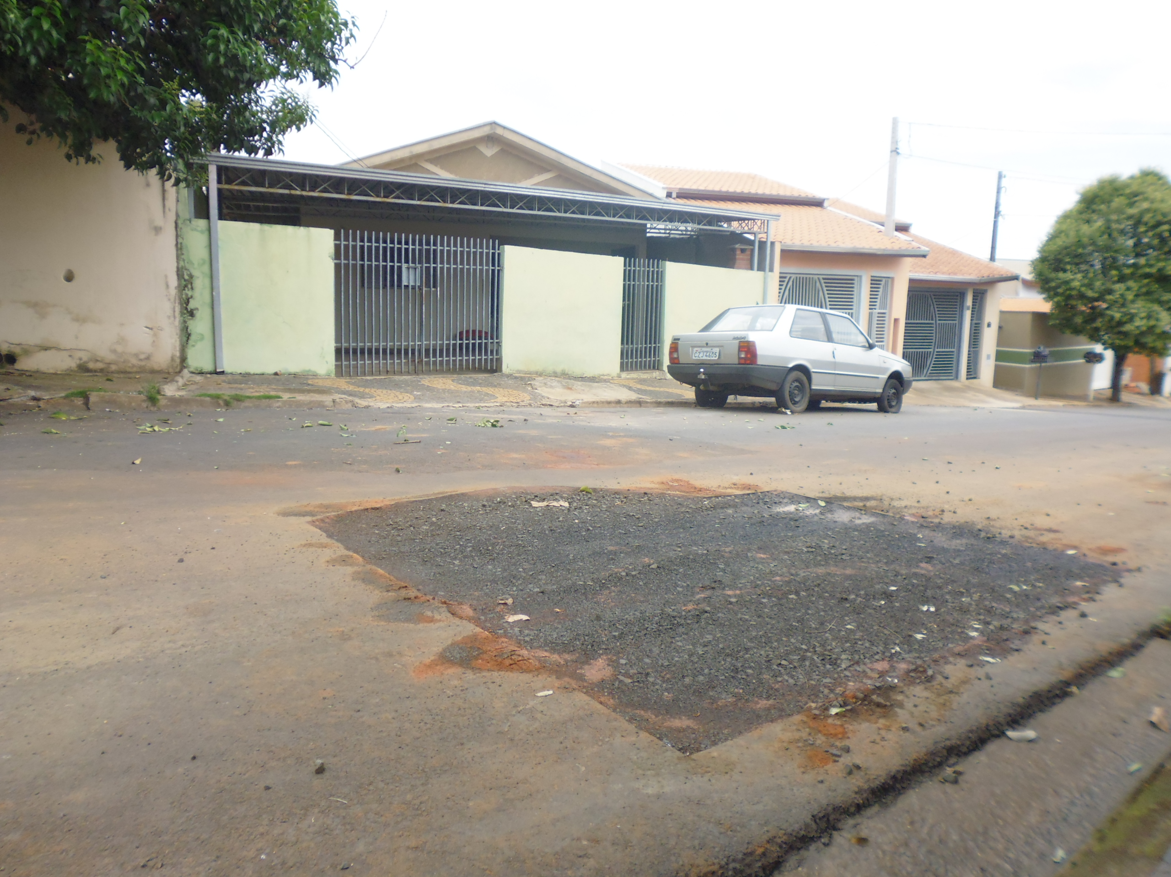

Plenário “Dr. Tancredo Neves”, em 10 de novembro de 2015.

ADEMIR DA SILVA

-Vereador-

